Анализ методической работы за 2019-2020 учебный год
учителей гуманитарного цикла

В 2019-2020 учебном году учителя русского языка и литературы, истории и обществознания, иностранного языка работали над методической темой «Проектная деятельность как фактор повышения качества образования». В связи с этим целью работы было создание условий для непрерывного совершенствования профессиональной компетентности педагогов через систему курсовой подготовки, методических и обучающих семинаров, участие профессиональных конкурсах. Цель достигалась путём решения районным методическим объединением следующих задач:
- Повышение уровня профессионализма учителей в области подготовки учащихся к ГИА через обучающие семинары, вебинары, самообразованиe, участие в профессиональных конкурсах, конференциях, через реализацию мероприятий МСОКО.
- Внедрение в учебный процесс современных образовательных технологий.
- Обобщение и распространение передового опыта работы учителей гуманитарного цикла имеющих высокие показатели в государственной итоговой аттестации и олимпиадном движении.
Анализ педагогических кадров.
В РМО учителей русского языка и литературы в 2019-2020 учебном году работает 60 педагогов. Из них 96,67 % имеют категорию.
В РМО учителей истории, обществознания работают 31 педагогов.
Из них 90,32% имеют категорию.
В РМО учителей английского языка работаю 51 педагогов. Из них 82,3% имеют категорию.
В РМО учителей физической культуры работают 38 педагогов. Из них 81,58% имеют категорию.
В 2019-2020 прослеживается уменьшение учителей по всем курируемым предметам. В школах есть вакансии для учителей русского языка и иностранного языка, из-за кадрового голода учителям приходится вести по 30 часов и более. Наблюдается положительная динамика в прохождении аттестации на высшую квалификационную категорию как среди учителей физической культуры, английского языка, русского языка и литературы.

предмет | Всего учителей |  | Высшая категория |  | I категория |  | До 3 лет
предмет | 2019 | 2020 | 2019 | 2020 | 2019 | 2020 | 2019 | 2020
Русский язык | 63 | 60 | 14-22,2% | 14-23,3% | 40-63,5% | 39-65% | 1-1% | 1-1%
История, обществознание | 32 | 31 | 6-18,75% | 5-16,13% | 21-65,6% | 21-75,8% | 0 | 1-3%
Физическая культура | 42 | 38 | 4-13,7% | 7-24,1% | 25-86,21% | 22 -76% | 1-2% | 1-2%
Иностранные языки | 53 | 51 | 4-7,55% | 7-13,7 | 28-52,8% | 27-53% | 2-3% | 4-7%

Аттестация педагогических кадров – составная часть повышения квалификации. Она предполагает совершенствование педагогического мастерства, развитие творческой активности, стимулирование деятельности, дифференцированную оценку результатов педагогического труда. В 2019-2020 учебном году все учителя своевременно прошли курсы повышения квалификации.
Приоритетными в преподавании языка являются задачи, определенные Федеральной целевой программой «Русский язык» (2016-2020 гг.) и Республиканской целевой программой «Русский язык в Татарстане» (2016-2020гг.), направленные на воспитание уважительного отношения к русскому языку, на создание надлежащих условий для углубленного изучения русского языка, русской литературы, русской истории и культуры. Система работы по реализации программы дает положительную динамику участия в конкурсах.
Главным условием успешной реализации поставленных задач по повышению качества образования является участие педагогов в профессиональных конкурсах. Грантополучателями в рамках грантовой поддержки профессионального роста учителей образовательных организаций РТ стали 5 учителей. Из них: 3 физической культуры, 1 учитель истории и 1 учитель русского языка и литературы. Победителями гранта в рамках грантовой поддержки профессионального роста учителей общеобразовательных организаций Республики Татарстан стали:
- Учитель-эксперт: Салифов И.М., руководитель РМО, физической культуры МБОУ СОШ №7 г.Азнакаево.
- Учитель-наставник: Ильясов Ф.З., РМО, физической культуры МБОУ СОШ №8 г.Азнакаево.
- Старший учитель: Ахметова Л.Х., учитель русского языка и литературы МБОУ Гимназия г.Азнакаево.
- Старший учитель: Мифтахова Э.А., учитель истории, обществознания.
- Старший учитель: Куртаметова Э.А., физической культуры МБОУ СОШ №5 г.Азнакаево.
Победителями муниципального этапа всероссийского конкурса «Учитель года 2020» стали:
1. Гумерова Е.А., учитель истории, обществознания МБОУСОШ №5 г.Азнакаево.
2. Низамова Р.Д., учитель иностранного языка МБОУСОШ №2 г.Азнакаево.
3. Салифов И.М., учитель физической культуры МБОУ СОШ №7 г.Азнакаево.
Гумерова Е.А., учитель истории, обществознания стала победителем зонального этапа конкурса, готовится на региональный этап всероссийской олимпиады школьников.
Повышение профессионального мастерства учителей также осуществляется через работу школьных методических объединений. При анализе работы ШМО были выявлены следующие недочеты:
1. Протоколы заседания ШМО ведутся, но в них прописаны лишь текущие вопросы, нет обмена опытом учителей.
2. Ведение документации ШМО не соответствует положению о школьном методическом объединении учителей.
3. План работы ШМО не соответствует поставленной цели и задачам.
4. Предметники работают автономно, их работа не связана с другими предметами.
5. Не прослеживается инновационная деятельность.
6. Отсутствует целенаправленная работа по преемственности обучения.
7. Не прослеживается системная работа с одаренными учащимися по предметам гуманитарного цикла.
По результатам анализа участия учителей и учащихся в различных конкурсах, НПК, олимпиадах и других мероприятиях положительная оценка дана работе следующих учителей: МБОУ «СОШ №1 г.Азнакаево» - Шарифуллин И.Р., Хабипова З.З., ГалиеваЗ.М., Зайдуллина Г.М., Гумарова Р.М., МБОУ «СОШ №2 г.Азнакаево» - Сабирова Г.М., Фарукшина Л.Р., Ханнанова А.А., НизамоваР.Д., МБОУ «Лицей №4 г.Азнакаево» - КаримоваР.Г., Юсупова А.Н., Гимазова Г.Ф., МБОУ «СОШ №5 г.Азнакаево» - Султанова Л.М., Петрянова В.Н., Галиева Г.М., Куртаметова Э.А., Хисамова Л.Ф., Назмутдинова Р.Р., ГумероваЕ.А., Галеева А.Ф., МБОУ «СОШ №6 г.Азнакаево» -Хабибуллина Т.Ш., Шарифуллина З.А., Султангирова Ф.А., МБОУ «СОШ №7 г.Азнакаев» - Калимуллина Р.М., НургалиеваИ.И., Салифов И.М., Галиева А.Н., ХайдароваА.А., МБОУСОШ №8 – Ильясов Ф.З., МБОУ «Гимназия г.Азнакаево» - Сабирова С.Н., АхметоваЛ.Х., Мифтахов Э.А., Бахтиева С.А., Мирсияпова Г.Г., МБОУ СОШ №9- Кашапова Р.Р., Исмагилова Л.М., Халилова Л.Н.
В рамках МСОКО учителями гуманитарного цикла ведется целенаправленная работа по совершенствованию системы обучения, повышению качества преподавания. В районе реализуются муниципальных образовательные проекты «Умные каникулы», «Образовательное воскресенье» проект «ЕГЭ без «2», «ЕГЭ на отлично». В рамках дорожной карты по подготовке к ГИА в сотрудничестве в РЦМКО были проведены тренировочные тестирования в ППЭ учащихся 9 классов по русскому языку и выборным предметам. Анализ тренировочных тестирований показал, что учащиеся 9 классов имеют пробелы в знаниях, средний балл низкий по всем предметам. (Приложение 1). В сентябре месяце 2020 г. запланированы обучающие семинары совместно с РЦМКО.
Распространение и внедрение современных педагогических практик, направленных на развитие муниципальной системы образования осуществлялась через опорные и пилотные площадки, через использование ресурсных образовательных учреждений. В течение учебного года на базе опорных школ проводились семинары-практикумы для учащихся 11 классов и учителей-предметников с приглашением преподавателей КФУ, учителей из г.Казань. Охват - 100%учителй истории,обществознания,100% участников ЕГЭ по истории и обществознанию.
Реализация методических проектов победителей грантов рамках грантовой поддержки профессионального роста учителей общеобразовательных организаций Республики Татарстан стала хорошим инструментом в повышении профессиональных компетенций учителей.
Концепция модернизации образования, определила основные направления и этапы процесса развития общества ­ подготовка педагогов, обладающих высокой квалификацией и необходимой информационной культурой. Учителя должны уметь применять новые информационные технологии в процессе обучения и управления образованием.
Проблема повышения качества школьного образования остается актуальной. Повышение качества школьного образования зависит от профессиональной компетентности педагогических кадров.
С целью повышения качества образования через повышение профессиональных компетенций учителей в 2019-2020 учебном году были реализованы методические проекты:
- «Марафон к высоким баллам» - для учителей истории и обществознания.
- «Лучший учитель физической культуры» - для учителей начальных классов.
- «Лучший учитель русского языка».
- «Финансовая грамотность в школу» - для учителей истории, обществознания.
Традиционно во всех школах района и города в 2019-2020 учебном году рамках марафона предметов прошла неделя истории и обществознания, неделя русского языка и литературы, неделя английского языка, месячник военно-патриотического воспитания. В рамках предметной недели учителя проводят открытые уроки и внеклассные мероприятия.
Прослеживается положительная динамика роста количества призеров, победителей всероссийских и республиканских олимпиад. (Приложение 2).
Выводы:
В 2019-2020 учебном году гуманитарного цикла Азнакаевского муниципального района проделана большая целенаправленная работа по совершенствованию системы обучения, повышению качества преподавания, обновлению структуры и содержания образования, благодаря которой достигнуты положительные результаты по предмету история.
Несмотря на положительную динамику качественных показателей, остаются нерешенные проблемы:
- наблюдается небольшое снижение показателей ГИА по предметам обществознание, русский язык, литература.
- учителя испытывают трудности в построении урока деятельностного типа, недостатки в системе оценивания предметных результатов учащихся.
- мониторинг по предмету зачастую носит формальный характер и не служит инструментом выявления пробелов в знаниях учащихся.
- процесс подготовки к ЕГЭ и ГИА требует совершенствования, она должна носить персонифицированную систему.
- низкая активность участия учителей в профессиональных конкурсах и в подготовке учащихся к республиканским конкурсам.
Задачи на новый 2019-2020 учебный год:
- Продолжить работу по внедрения муниципальных проектов «Умные каникулы», «Образовательное воскресенье», «Обязательный минимум» для повышения качества подготовки учащихся к государственной итоговой аттестации.
- Организовать индивидуально-дифференцированную работу, совершенствование методики обучения, подготовки к успешному прохождению ГИА и ЕГЭ.
Целевыми ориентиры при подготовке к ГИА 2020:
Русский язык - 75
Литература – 72
История – 61
Обществознание – 62
Английский язык - 82
- Повысить профессиональную компетентность педагогов через обучающие семинары, семинары-практикумы муниципального, республиканского уровня.
- Изучить и внедрить профессиональный стандарт педагога.
- Активизировать участие учащихся и учителей в конкурсах, конференциях.
- Организация учебного процесса в соответствии с Федеральным компонентом государственного стандарта общего образования.

Приложение 1.
Результаты тренировочных тестирований.

Обществознание.

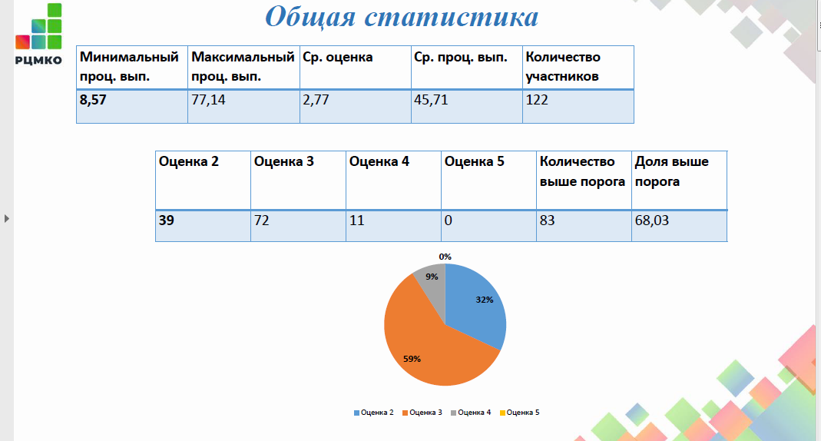

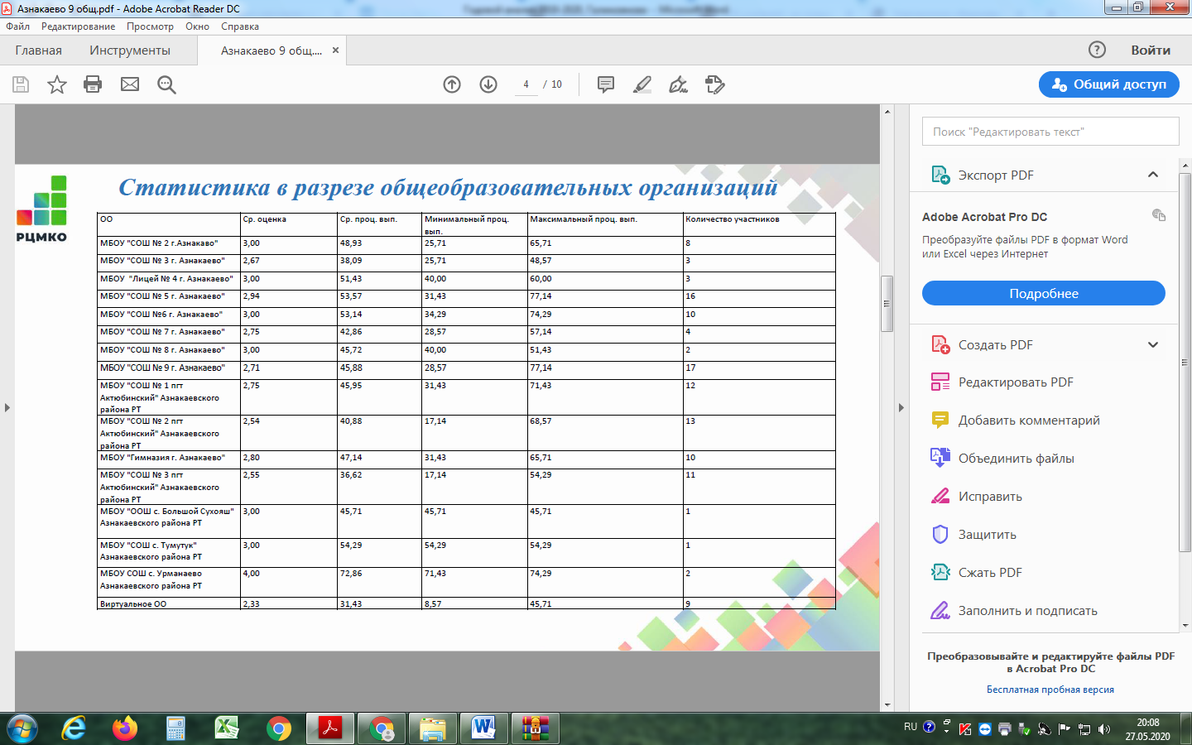

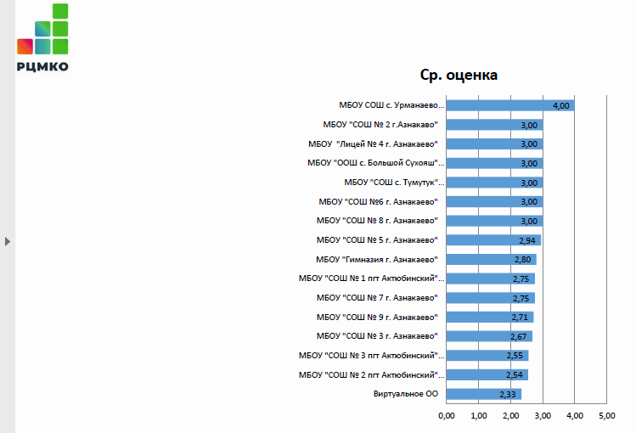

Русский язык
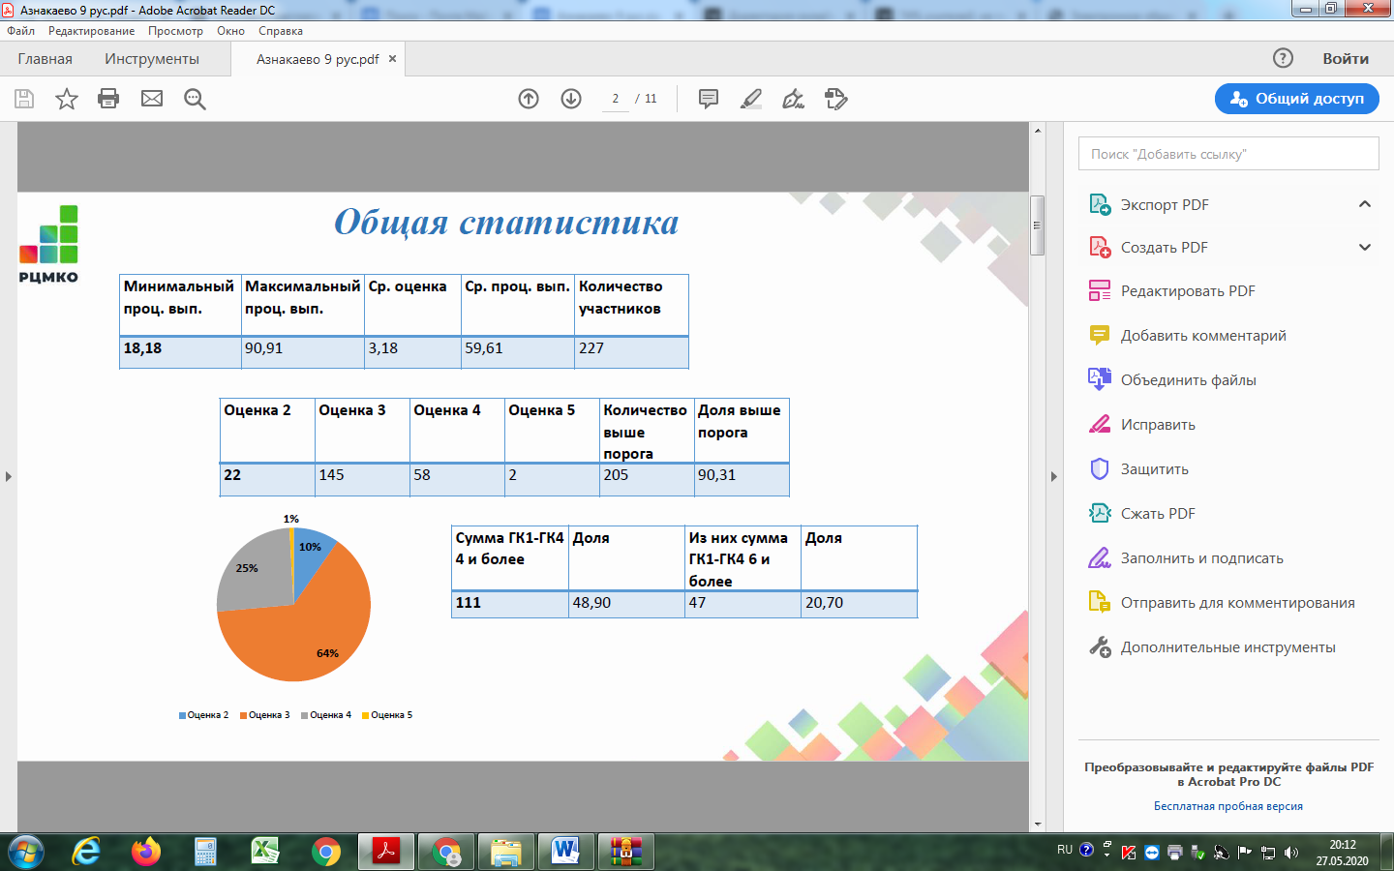

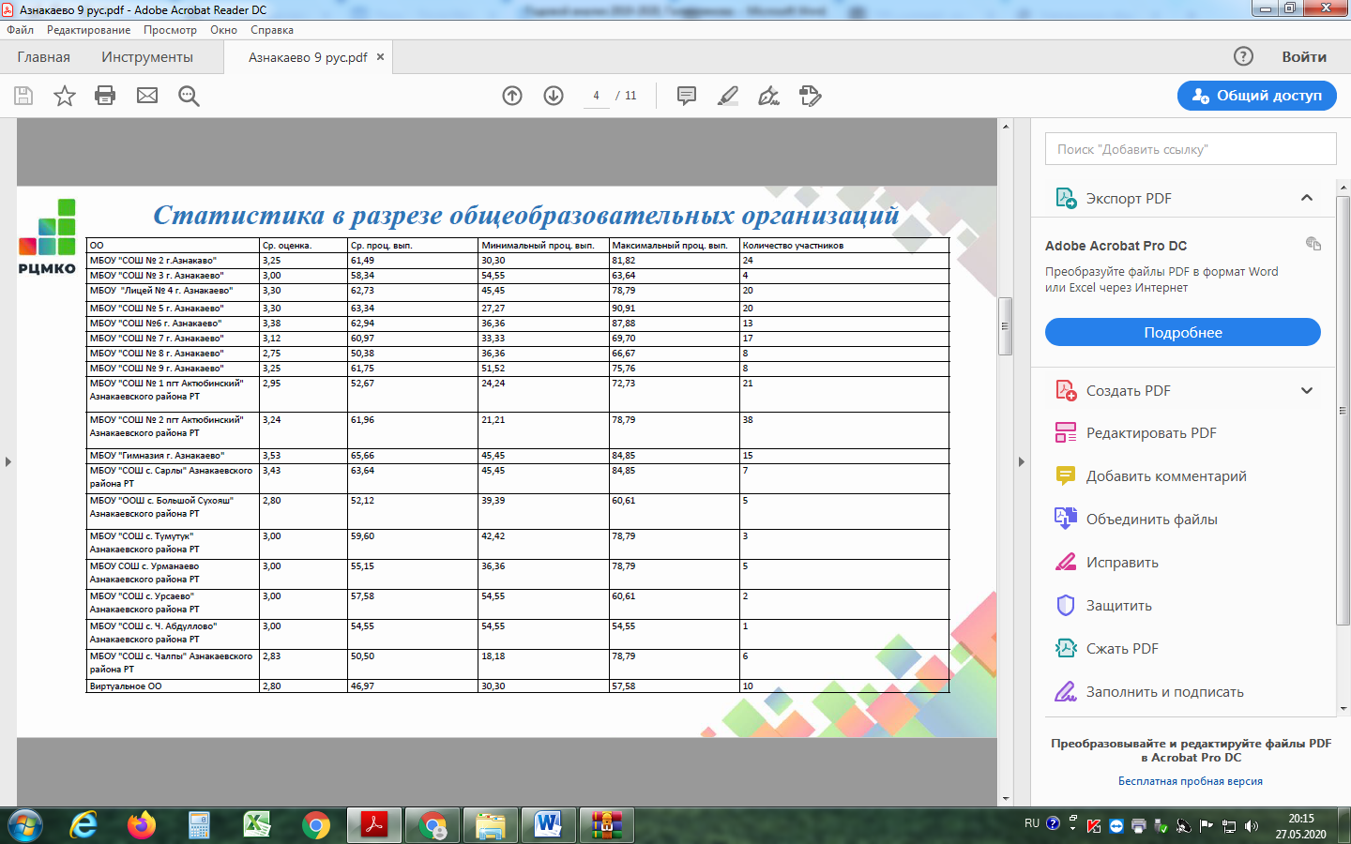

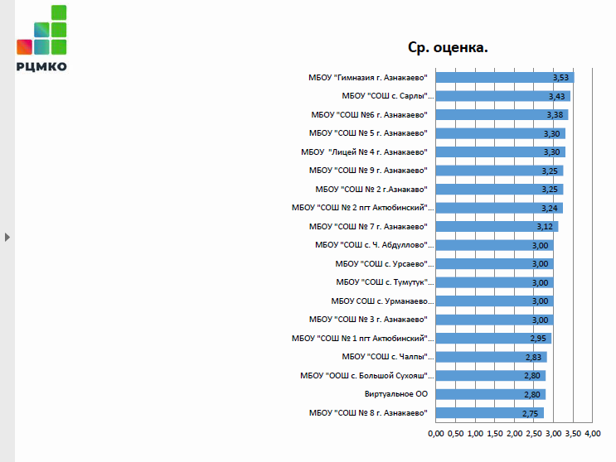

Английский язык
Количество участников | «5» | «4» | «3» | «2»
23 | 3 | 9 | 10 | 1

История
Количество участников | «5» | «4» | «3» | «2»
3 | 0 | 2 | 1 | 0

Приложение 2.
Результаты регионального этапа всероссийской олимпиады школьников, республиканской олимпиадышкольников.
предмет | Школа, класс | результат | ФИО
история | МБОУ СОШ №5 г.Азнакаево, 11 класс | призер | Ахунзянов Нафис
История, региональный этап всероссийской олимпиады | МБОУ СОШ №9 г.Азнакаево, 11 класс | призер | Сайфуллин Насим
Русский язык, региональный этап всероссийской олимпиады | МБОУ СОШ №3 г.Азнакаево, 10 класс | призер | Миргалиева Алсу
Русский язык, республиканская олимпиада | МБОУ СОШ №2 г.Азнакаево, 6 класс | призер | Бикаева Альфина
Русский язык, республиканская олимпиада | МБОУ Гимназия г.Азнакаево,  10 класс | призер | Шарипова Ильнара
Избирательное право, избирательный процесс, республиканская олимпиада | МБОУ СОШ №5 г.Азнакаево | призер | Исламова Камиля
Физическая культура, региональный этап всероссийской олимпиады | МБОУ СОШ №1 пгт Актюбинский | победитель | Рахимзянова Миляуша

Результаты олимпиады РОЦ РТ.
№ | олимпиада | количество участников |  |  |  |  |  |  | призеров | победителей
№ | олимпиада | 1 | 2 | 3 | 4 | 5 | 6 | итого | призеров | победителей
1 | Учу английский | 0 | 10 | 27 | 23 | 20 | 17 | 97 | 50 | 13
2 | "Эрудит" русский язык | 26 | 25 | 28 | 29 | 72 | 68 | 248 | 55 | 8
3 | "Эрудит" литература | 3 | 7 | 7 | 7 | 10 | 7 | 41 | 6 | 1

Олимпиады РОЦ РТ. Эрудит. Русский язык
 | школа | 1 класс | 2 класс | 3 класс | 4 класс | 5 класс | 6 класс | всего участников | призеров | победителей
 | МБОУ СОШ №1 г.Азнакаево |  |  | 1 | 3 | 8 | 2 | 14 | 4 | 0
 | МБОУ СОШ №2 г.Азнакаево | 4 | 1 | 8 | 6 | 4 | 1 | 24 | 7 | 1
 | МБОУ Лицей №4 г.Азнакаево |  |  | 1 | 6 | 10 |  | 17 | 7 | 0
 | МБОУ СОШ №5 г.Азнакаево |  | 1 |  |  | 3 | 6 | 10 | 4 | 0
 | МБОУ СОШ №6 г.Азнакаево | 2 | 3 | 2 | 3 | 7 |  | 17 | 3 | 0
 | МБОУ СОШ №7 г.Азнакаево | 11 | 1 | 3 | 4 | 4 | 9 | 32 | 8 | 7
 | МБОУ СОШ №8 г.Азнакаево |  |  |  |  |  | 13 | 13 | 0 | 0
 | МБОУ СОШ №9 г.Азнакаево |  |  |  |  | 2 | 1 | 3 | 0 | 0
 | МБОУ Гимназия г.Азнакаево | 1 | 8 | 8 | 2 | 8 | 9 | 36 | 10 | 0
 | МБОУ СОШ №1 пгт Актюбинский |  | 7 |  | 3 | 6 | 5 | 21 | 2 | 0
 | МБОУ СОШ №2 пгт Актюбинский | 7 | 3 | 2 |  | 10 | 8 | 30 | 4 | 0
 | МБОУ СОШ №3 пгт Актюбинский |  |  | 2 |  | 4 |  | 6 | 3 | 0
 | МБОУ СОШ с.Какре Елга |  |  |  |  |  | 3 | 3 | 1 | 0
 | МБОУ СОШ с.Сарлы |  |  | 1 |  |  | 2 | 3 | 0 | 0
 | МБОУ СОШ с.Тумутук |  |  |  |  |  | 5 | 5 | 0 | 0
 | МБОУ СОШ с.Урсаево |  | 1 |  | 1 |  |  | 2 | 1 | 0
 | МБОУ СОШ с.Чалпы |  |  |  | 1 | 3 | 3 | 7 | 0 | 0
 | МБОУ СОШ с.Ч.Абдуллово |  |  |  |  |  | 1 | 1 | 0 | 0
 | итого | 25 | 25 | 28 | 29 | 69 | 68 | 244 | 54 | 8

Олимпиады РОЦ РТ. Эрудит. Английский язык
школа | 2 класс | 3 класс | 4 класс | 5 класс | 6 класс | всего участников | призеров | победителей
МБОУ СОШ №2 г.Азнакаево | 4 | 1 | 1 |  | 3 | 9 | 3 | 0
МБОУ СОШ №3 г.Азнакаево |  | 1 | 1 |  |  | 2 | 1 | 1
МБОУ Лицей №4 г.Азнакаево | 1 | 3 | 7 | 3 | 2 | 16 | 10 | 4
МБОУ СОШ №5 г.Азнакаево | 2 | 10 | 6 | 4 | 1 | 23 | 11 | 3
МБОУ СОШ №7 г.Азнакаево |  | 6 | 5 | 7 | 4 | 22 | 13 | 2
МБОУ СОШ №9 г.Азнакаево | 1 |  |  |  |  | 1 | 0 | 0
МБОУ Гимназия г.Азнакаево | 1 | 5 | 2 | 1 | 1 | 10 | 6 | 2
МБОУ СОШ №2 пгт Актюбинский |  |  |  | 3 | 4 | 7 | 3 | 1
МБОУ СОШ №3 пгт Актюбинский | 1 |  |  |  |  | 1 | 1 | 0
МБОУ СОШ п. Победа |  |  |  |  | 1 | 1 | 0 | 0
МБОУ СОШ с.Урманаево |  |  |  | 1 |  | 1 | 1 | 0
МБОУ СОШ с.Ч.Абдуллово |  |  |  | 1 |  | 1 | 1 | 0
итого | 10 | 26 | 22 | 20 | 16 | 94 | 50 | 13

Олимпиады РОЦ РТ. Эрудит. Литература
школа | 1 класс | 2 класс | 3 класс | 4 класс | 5 класс | 6 класс | всего участников | призеров | победителей
МБОУ СОШ №2 г.Азнакаево | 2 | 1 | 2 | 1 |  |  | 6 | 2 | 0
МБОУ СОШ №3 г.Азнакаево | 1 |  |  |  |  |  | 1 | 0 | 0
МБОУ СОШ №5 г.Азнакаево |  |  |  |  |  | 2 | 2 | 1 | 0
МБОУ СОШ №6 г.Азнакаево |  | 1 | 1 |  | 6 | 1 | 10 | 0 | 0
МБОУ СОШ №7 г.Азнакаево |  |  |  | 3 |  |  | 3 | 0 | 0
МБОУ Гимназия г.Азнакаево |  | 3 |  |  |  | 2 | 5 | 0 | 1
МБОУ СОШ №2 пгт Актюбинский |  |  |  | 2 |  |  | 2 | 0 | 0
МБОУ СОШ №3 пгт Актюбинский |  |  |  |  | 1 |  | 1 | 1 | 0
МБОУ СОШ п. Победа |  |  | 1 |  |  |  | 1 | 0 | 0
МБОУ СОШ с. Тумутук |  | 2 | 2 | 1 |  | 2 | 7 | 2 | 0
МБОУ СОШ с.Ч.Абдуллово |  |  | 1 |  | 1 | 1 | 3 | 0 | 0
МБОУ ООШ с.Большой Сухояш |  |  |  |  | 1 |  |  | 0 | 0
итого | 3 | 7 | 7 | 7 | 9 | 8 | 41 | 6 | 1

Анализ реализации проекта «Финансовая грамотность в школу».
Цель проекта:
- совершенствование педагогического мастерства учителей в области формирования финансовой грамотности обучающихся: познакомить педагогов с различными подходами к организации урочной и внеурочной деятельности в формировании финансовой грамотности школьников.
Задачи:
- диагностировать сформированность ключевых компетенций педагогов в области финансовой грамотности;
- организовать стажировочную деятельность для учителей обществознания района по теме «Финграмотность в школу!».
- выпустить сборник урочной и внеурочной деятельности по финансовой грамотности.
Целевая группа проекта
Адресована педагогическим работникам, организующим урочную и внеурочную деятельность по финансовой грамотности различных категорий обучающихся и реализующим основные образовательные программы или дополнительные общеразвивающие программы по данному направлению.
Результаты реализации проекта:
- педагоги познакомились с различными подходами к организации урочной и внеурочной деятельности в формировании финансовой грамотности школьников;
- были выявлены дефициты и пробелы в знаниях в области финансовой грамотности, организовали обучающие семинары их устранению;
- включили в рабочую программу учителей истории и обществознания модуль «Основы финансовой грамотности»;
В рамках районного методического объединения учителей истории и обществознания района были проведены следующие мероприятия:
- Мастер-класс “Требования к педагогу, использующему компетентностный подход в финансовом просвещении обучающихся”.
- Обучающий семинар «Личное и семейное финансовое планирование».
- Квест «Личное и семейное финансовое планирование».
- Обучающий семинар с приглашением сотрудников банка «Ак барс» по теме «Потребительский кредит (заем). Целевые кредиты. Банковские вклады. Рефенансирование».
- Выступление “Повышение финансовой грамотности обучающихся на основе системно-деятельностного подхода с учетом ФГОС”. Знакомство с программным обеспечением курса «Основы финансовой грамотности».
- Лекция сотрудников Отделения – Национального банка по Республике Татарстан Волго-Вятского ГУ Банка России по теме: “Политика Банка России в области повышения финансовой грамотности населения” .
- Круглый стол с участием сотрудников Отделения – Национального банка по Республике Татарстан Волго-Вятского ГУ Банка России “Технология Я-советник финансового просвещения”.
Итоговое анкетирование педагогов показало, что 100% опрошенных считают необходимым изучение основ финансовой грамотности в школе. 95% считают себя включенным в этот процесс, что говорит о мотивировании педагогов думать о введении финансовых аспектов в образовательную программу ОУ. 50% придерживаются мнения, что данный курс нужно преподавать как отдельный предмет в школе, 25% в рамках курсов «Обществознание» и «Экономика», 10% во внеурочной деятельности, 15% в рамках элективных курсов. Это свидетельствует о том, что педагоги после проведенной работы имеют представление о том, как организовать работу по изучению ОФГ в ОУ.
В повышении своей финансовой грамотности нуждаются 90% всех опрошенных педагогов. Это говорит о том, что педагоги готовы повышать свою квалификацию. В перспективе предусматривается:
- Продолжить работу по устранению дефицитов и пробелов педагогов в области финансовой грамотности;
- Включение в проект учреждений дошкольного образования и представителей малого бизнеса;
- Для координации деятельности всех участников межведомственного проекта необходима разработка локального акта – Положения «О муниципальной стажировочной площадке».

